PLAN ANTICORRUPCIÓN Y DE ATENCIÓN AL CIUDADANO 2025



31 / 01 / 2025

PRESENTACIÓN

El Plan Anticorrupción y de Atención al Ciudadano (PAAC) de Distriseguridad, fija las estrategias de carácter institucional para a la lucha contra la corrupción en términos de prevención y mitigación de riesgos de corrupción, acceso ágil y sencillo a los trámites y servicios de la Entidad, generación de espacios de diálogo para la participación ciudadana y la rendición de cuentas, fortalecimiento de los mecanismos de atención al ciudadanos y mejoramiento en la transparencia y acceso a información pública de calidad. Con este documento buscamos además de cumplir con la norma dejar establecido los lineamientos institucionales para la lucha en contra de la corrupción.

JAIME HERNÁNDEZ AMÍN
Director General, Distriseguridad.

CONTENIDO
1. Introducción …………………………………………………………………..………….… 5
2. Diagnóstico ……………………………………………………………...……………….… 6
2.1. Fortalezas ……………………………………………………………………..……….… 6
3. Objetivo y Alcance ………………………..…………………………………………….… 7
3.1. Objetivo General ..…………………………………………………………………….… 7
3.2. Objetivos Específicos ………..……………………………………………………….… 7
4. Alcance ………………………………………………………………………………..….… 7
5. La entidad y sus elementos Estratégicos …………………...………………..………… 7
5.1. Naturaleza Jurídica …………………………………….………………..……...…….… 7
5.2. Objeto ……………………………………………………………………..……...…….… 7
5.3. Misión ……………………………………………………………………….…………….. 8
5.4. Visión ……………………………………………………………………………..…….… 8
5.5. Política de Calidad …………………………………………………………………….… 8
5.6. Objetivos de Calidad ………………………………………………………………….… 8
5.7. Principios ……………………………………………………………………………….… 9
5.8. Valores Institucionales ………………………………….…………………………….… 9
6. Componentes Del Plan y Aspectos Generales …………………………...………….… 10
6.1. Primer componente …………………………………………………..……………….… 11
GESTIÓN DEL RIESGO DE CORRUPCIÓN MAPA DE RIESGOS DE CORRUPCIÓN
6.2. Segundo Componente ……………………………………………….……………….… 13
ESTRATEGIA ANTITRÁMITES
6.3. Tercer Componente …………………………………………………….…………….… 15
RENDICIÓN DE CUENTAS
6.4. Cuarto Componente …………………………………………………………….…….… 18
MECANISMOS PARA MEJORAR LA ATENCIÓN AL CIUDADANO
6.5. Quinto Componente ……………………….………………………………………….… 23
MECANISMOS PARA LA TRANSPARENCIA Y EL ACCESO A LA INFORMACIÓN
6.6. Sexto Componente ……………………………………...…………………………….… 25
OTRAS INICIATIVAS
7. Fechas de Seguimiento …………………………………………………………..…….… 26
8. Indicador …………………………………………………………………………………… 27
9. Fundamento legal ……………………………………………………………………….… 27
10. Anexos ………………………………………………………………………………….… 28

INTRODUCCIÓN
Distriseguridad, Cartagena, formuló para la vigencia 2025 el Plan Anticorrupción y Atención al Ciudadano de acuerdo con lo establecido en el artículo 73 de la Ley 1474 de 2011: “Cada entidad del orden nacional, departamental y municipal deberá elaborar anualmente una estrategia de lucha contra la corrupción y de atención al ciudadano”.
Dicha estrategia contemplará, entre otras cosas, el mapa de riesgos de corrupción en la respectiva entidad, las medidas concretas para mitigar esos riesgos, las estrategias anti trámites y los mecanismos para mejorar la atención al ciudadano” y el Decreto 2641 del 2012, el CONPES 3654 de 2010, así como los lineamientos de la guía Estrategias para la construcción del Plan Anticorrupción y de Atención al Ciudadano. De igual forma, el Decreto 1499 de 2017 “Por medio del cual se modifica el Decreto 1083 de 2015, Decreto único Reglamentario del Sector Función Pública, en lo relacionado con el Sistema de Gestión establecido en el artículo 133 de la Ley 1753 de 2015.
Teniendo en cuenta que se requiere actualización de fechas de entrega y realización de las actividades
El Plan incluye seis componentes
Mapa de riesgos de corrupción y las medidas para mitigarlos: Mediante este componente se elabora el mapa de riesgos de corrupción de la Entidad con base en el Mapa de Riesgos por procesos existente, ajustando la metodología a los lineamientos definidos en el documento “Estrategias para la Construcción del Plan Anticorrupción y de Atención al Ciudadano” V2.
Racionalización de trámites: Este componente reúne las acciones para Racionalizar trámites de la Entidad, buscando mejorar la eficiencia y eficacia de los trámites identificados a partir de la estandarización de procedimientos como mecanismo de simplificación de los mismos, lo anterior de acuerdo con los lineamientos impartidos por el Departamento Administrativo de la Función Pública como ente rector en el tema.
Rendición de cuentas: Este componente contiene las acciones que buscan afianzar la relación Estado – Ciudadano, mediante la presentación y explicación de los resultados de la gestión de la Entidad a la ciudadanía, otras entidades y entes de control. - Manual Rendición de Cuentas.
Mecanismos para mejorar la atención al ciudadano: este componente establece los lineamientos, parámetros, métodos y acciones tendientes a mejorar la calidad y accesibilidad de la ciudadanía, a los servicios que presta DISTRISEGURIDAD.
Mecanismos para la transparencia y el acceso a la información: Este componente reúne los mecanismos de participación ciudadana y rendición de cuentas, a través de los cuales DISTRISEGURIDAD genera un diálogo permanente con la ciudadanía.
Otras Iniciativas Adicionales: Como su nombre lo indica son otras iniciativas adicionales que buscan contrarrestar la corrupción a cualquier nivel dentro de los procesos de la entidad

DIAGNÓSTICO
El Plan anticorrupción, Atención y de atención al Ciudadano es un instrumento de tipo preventivo para el control de la gestión y generación de estrategias que apunten a movilizar a DISTRISEGURIDAD y hacer visible su actuar, de igual forma interactuar con los grupos de valor, realizar una revisión continua de los trámites y servicios e identificar los posibles riesgos de corrupción definiendo controles para anticiparse.
DISTRISEGURIDAD entiende que esta es la manera para lograr un Estado más eficiente transparente, eficaz, moderno y participativo.
Con respecto al control de los riesgos de corrupción, a partir del año 2013, DISTRISEGURIDAD ha venido realizando la identificación y administración de estos riesgos, dando cumplimiento a las estrategias establecidas por el Gobierno Nacional.
En la actualidad, se realiza la administración de 10 situaciones susceptibles de corrupción para DISTRISEGURIDAD (identificadas Riesgos de Corrupción), de un total de 10 procesos de los 12 procesos que integran el Sistema Integrado de Gestión, de los cuales:
Un (1) riesgo se identificó en el proceso Estratégico, Dos (2) en los procesos misionales, seis (6) riesgos en procesos de apoyo y Uno (1) en el proceso de Evaluación.
“DISTRISEGURIDAD se encuentra comprometido con la identificación y gestión integral de los riesgos de los procesos del Sistema Integrado de Gestión, priorizando la atención inmediata de los riesgos que se valoren como importantes o inaceptables a través de acciones concretas, ya sean opciones de tratamiento independientes, interrelacionadas o en conjunto.
Para los riesgos de corrupción, las acciones que se deben tener en cuenta son: Evitar el Riesgo y Reducir el Riesgo”

FORTALEZAS
- Se tiene identificados y documentados los posibles hechos generadores de corrupción como parte del mapa de riesgos institucional del SIG y en consecuencia se realiza seguimiento a los mismos, a través de autocontrol y auditorías internas.
- Cada uno de los riesgos tiene un análisis completo que incluye la asociación de la situación potencial de corrupción con las actividades identificadas críticas en los procesos, las causas correspondientes y los efectos que se pueden presentar en caso de materialización, la identificación del riesgo inherente y los controles aplicados para su prevención
- Se realiza seguimiento a los riesgos de corrupción.
- Se encuentra documentadas las directrices a tener en cuenta para el manejo y administración de los riesgos de la entidad a través de metodología estándar.

OBJETIVO Y ALCANCE

OBJETIVO GENERAL:
Definir actividades concretas encaminadas a fomentar la transparencia en la gestión que permitan la identificación, seguimiento y control oportuno de los riesgos; la sistematización y racionalización de los trámites y servicios de la Entidad; hacer una rendición de cuentas efectiva y permanente; fortalecer la participación ciudadana en todas las etapas de toma de decisiones de la Entidad; y establecer estrategias para el mejoramiento de la atención que se brinda al ciudadano. Lo anterior, en procura de contar con una Entidad que lucha contra la corrupción de manera efectiva, aplicando los principios de transparencia, eficiencia administrativa y buen gobierno.

OBJETIVOS ESPECÍFICOS:
- Promover la participación ciudadana en la gestión.
- Hacer visible la gestión DISTRISEGURIDAD a los grupos de interés.
- Mejorar el servicio a través de la racionalización de los trámites y servicios DISTRISEGURIDAD.
- Formular actividades para prevenir y controlar los riesgos de corrupción.

ALCANCE
Este documento “Plan Anticorrupción, Atención y Participación Ciudadana” aplica para todos los servidores y contratistas DISTRISEGURIDAD en la ejecución de sus procesos, el desarrollo de sus funciones, actividades y la normatividad aplicable.

LA ENTIDAD Y SUS ELEMENTOS ESTRATÉGICOS CORPORATIVOS
DISTRISEGURIDAD es un Establecimiento Público creado mediante Decreto Número 040 del 27 de enero de 2003, emanado de la Alcaldía Distrital en uso de las facultades conferidas por el acuerdo 028 del 30 de diciembre de 2002, que a su vez se fundamenta en el artículo 1° de la ley 97 de 1913 y en la ley 48 de 1915, leyes que facultan a los concejos municipales para la creación y cobro del IMPUESTO AL TELÉFONO.

NATURALEZA JURÍDICA:
Establecimiento Público del orden distrital con personería jurídica, dotada de autonomía administrativa, financiera y patrimonio propio. Sus actuaciones se sujetarán por las reglamentaciones establecidas en la ley y en sus estatutos.

OBJETO:
Es un establecimiento público vinculado al Distrito Turístico y Cultural de Cartagena de Indias, cuyo objeto es el aprovechamiento de los proyectos tecnológicos aplicados al servicio de la vigilancia y seguridad; la consecución, aplicación y control de los bienes y servicios destinados al apoyo integral de los organismos de seguridad y la fuerza pública que opera en el Distrito Turístico y Cultural de Cartagena de Indias y la participación en planes, programas y proyectos que sean diseñados por tales organismos y por la Alcaldía Distrital para la prestación eficiente de los servicios que garantizan la seguridad integral y fomenten la convivencia pacífica en el Distrito.

MISIÓN:
Obtener recursos, aplicarlos y controlarlos racional y transparentemente en la ejecución de proyectos propios y en el apoyo logístico y tecnológico a los programas y proyectos diseñados por la Alcaldía Distrital, Organismos de Seguridad y fuerza Pública de Cartagena de Indias, para contribuir con el mejoramiento de las condiciones de seguridad integral y convivencia del Distrito.

VISIÓN:
En el 2025 DISTRISEGURIDAD será reconocida por generar proyectos que mejoren la percepción de seguridad en el distrito de Cartagena, además:
- Por entregas oportunas de apoyo logístico y tecnológico a la alcaldía distrital, organismos de seguridad y partes interesadas.
- Por la digitalización, el uso mínimo de papel
- Transacciones contables automatizadas y en línea con los procesos relacionados.
- Por los eficientes recaudos y pagos de compromisos de la entidad
- Por responder peticiones, quejas y reclamos con apoyo tecnológico
- Por el seguimiento oportuno a los procesos.

POLÍTICA DE CALIDAD:
En Distriseguridad es nuestro compromiso cumplir con los requisitos del cliente, mediante criterios de eficacia, eficiencia y efectividad que conlleven al mejoramiento de las condiciones de seguridad y convivencia ciudadana, basándonos en el mejoramiento continuo de todos nuestros procesos en el cumplimiento de la normatividad legal vigente y en un personal competente y comprometido con el fortalecimiento de nuestra gestión institucional orientada al apoyo logístico y tecnológico de los diferentes organismos de seguridad del distrito de Cartagena de indias.

OBJETIVOS DE CALIDAD
- Elaborar, presentar y hacer seguimiento a proyectos de apoyo logísticos y tecnológicos. o adquirir, entregar y supervisar oportunamente bienes y servicios.
- Disponer oportunamente los recursos de infraestructura e incorporar talento humano idóneo con bienestar y justa compensación.
- Administrar y asegurar la disponibilidad de la información documentada, tecnología y comunicaciones.
- Gestionar ingresos, cumplir compromisos financieros y registrar hechos económicos de forma veraz, clara y oportuna.
- Atender oportunamente PQRS, satisfaciendo a nuestros clientes y partes interesadas.
- Verificar y cumplir con la normatividad legal vigente y fortalecer continuamente el sistema de gestión.
- Adquirir, entregar y supervisar oportunamente bienes y servicios.

PRINCIPIOS:
- DEBIDO PROCESO: Adelantar los procesos de conformidad con las normas, garantizando los derechos de representación, defensa y contradicción.
- IGUALDAD: Dar a todos los proponentes el mismo trato.
- IMPARCIALIDAD: Respetar los derechos de todas las personas, sin tener en consideración factores de afecto.
- BUENA FE: En la Contratación Estatal, la buena fe se presume.
- MORALIDAD: Actuar con rectitud, lealtad y honestidad.
- PARTICIPACIÓN: Atender las iniciativas de los ciudadanos, organizaciones y comunidades, sobre formulación, ejecución, control y evaluación de la contratación.
- COORDINACIÓN: Las autoridades concertarán sus actividades con las de otras instancias estatales, en el cumplimiento de sus cometidos y en el reconocimiento de sus derechos a los particulares. (Convenios Interadministrativos).
- EFICACIA: Remover de oficio los obstáculos formales para evitar decisiones inhibitorias, dilaciones o retardos en la contratación.
- ECONOMÍA: Optimizar el uso del tiempo y de los demás recursos, procurando el más alto nivel de calidad en la contratación.
- CELERIDAD: Impulsar oficiosamente los procesos, e incentivar el uso de las tecnologías de la información y las comunicaciones.
- TRANSPARENCIA: la Contratación estatal debe ser de conocimiento público, por lo tanto, deben estar publicadas todas sus etapas en el SECOP.
- RESPONSABILIDAD: Los servidores públicos asumirán las consecuencias de su actuación administrativa.

VALORES INSTITUCIONALES:
- Lealtad: Responder a la confianza
- Respeto: Atención y trato digno.
- Solidaridad: Apoyo y ayuda mutua.
- Compromiso: Entregar lo mejor de sí.
- Justicia: Instaurar y preservar el orden.
- Honestidad: Actuar siempre con fundamento en la verdad.
- Diligencia: Cumplir con los deberes, funciones y/o actividades asignadas al cargo o contrato de la mejor manera posible, con atención, prontitud, destreza y eficiencia.

COMPONENTES DEL PLAN Y ASPECTOS GENERALES:
Con la promulgación de la Ley 1474 de 2011, las entidades que conforman el Estado colombiano fueron dotadas con un mecanismo que hiciera posible una lucha conjunta en contra del flagelo de la corrupción y el mejoramiento de la atención al ciudadano por parte de las mismas.
Una vez publicadas las “Estrategias para la construcción del Plan Anticorrupción y de Atención al Ciudadano”, diseñadas por la Secretaría de Transparencia de la Presidencia de la República, en coordinación con la Dirección de Control Interno y Racionalización de Trámites del Departamento Administrativo de la Función Pública, el Programa Nacional del Servicio al Ciudadano y la Dirección de Seguimiento y Evaluación a Políticas Púbicas del Departamento Nacional de Planeación, establecidas como marco de la estrategia nacional de Lucha contra la Corrupción y de Atención al Ciudadano, el reto lo asumen de manera individual cada una de las entidades al responder al artículo 73 de la Ley en mención.
En este marco, DISTRISEGURIDAD debe anualmente elaborar su Plan Anticorrupción y de Atención al Ciudadano, con el siguiente contenido: Primer Componente: Gestión de Riesgos de Corrupción – Mapa de Riesgos de Corrupción, Segundo Componente: Racionalización de Trámites, Tercer Componente: Rendición de Cuentas, Cuarto Componente: Mecanismos Para Mejorar la Atención al Ciudadano, Quinto Componente: Mecanismos para la Transparencia y Acceso a la Información, Sexto Componente: Iniciativas Adicionales (Partición ciudadana).

La metodología utilizada para la formulación de este plan consistió en desarrollarlo teniendo como guía el documento “Estrategias para la construcción del Plan Anticorrupción y de Atención al Ciudadano versión 2”, incorporando en cada componente los avances que ha tenido Distriseguridad en relación al componente y a los subcomponentes que lo integran, proponiendo además las acciones que se adelantarán en la presente vigencia para el logro de los objetivos en las tablas suministradas por el documento.
    - PRIMER COMPONENTE: GESTIÓN DEL RIESGO DE CORRUPCIÓN MAPA DE RIESGOS DE CORRUPCIÓN.
Este componente establece los criterios generales para la identificación y prevención de los riesgos de corrupción de la entidad, permitiéndonos a su vez la generación de alarmas y la elaboración de mecanismos orientados a prevenir o evitar los riesgos de corrupción.

En el marco del Sistema Integrado de Gestión durante cada vigencia Distriseguridad elabora el mapa de riesgos de sus procesos, teniendo en cuenta la metodología para la Administración de Riesgos propuesta por el Departamento Administrativo de la Función Pública – DAFP. El sostenimiento del Sistema Integrado de Gestión ha permitido el autocontrol en los procesos, implementando acciones de mitigación para los riesgos.
La entidad cuenta con una herramienta para la administración de los riesgos, mediante la cual se facilita la aplicación de la metodología de la DAFP y el seguimiento y monitoreo de las acciones de control.
Teniendo en cuenta las auditorias de seguimiento y verificación de los controles establecidos en los mapas de riesgos de los procesos se priorizaron los riesgos transversales y de mayor impacto sobre la gestión, a los cuales se les programaron acciones de control para realizar durante el presente año, así como sus respectivos responsables y cronograma.
    - Subcomponente: política de administración de riesgos
Distriseguridad adoptó el Código de Buen Gobierno y establecido la política sobre la administración de los riegos, Esta entidad se compromete a establecer mecanismos y acciones necesarias para la gestión integral de los riesgos ya que es importante resaltar que para Distriseguridad es inadmisible la materialización de algún riesgo de corrupción ya que lesionaría la imagen, credibilidad y transparencia de la entidad.
Esta política de Riesgos debe ser revisada y ajustada teniendo en cuenta las nuevas metodologías y normas expedidas en relación con el tema de riesgos, así mismo alineada con la planificación estratégica de la entidad.
    - Subcomponente: construcción mapa de riesgos de corrupción
El mapa de riesgos de corrupción fue construido con base en los mapas de riesgos de los procesos de la entidad diligenciado y monitoreado por los equipos de mejoramiento continuo de los mismos. La matriz de riesgos de corrupción estará disponible en la página web para su consulta por parte de la ciudadanía en general y es susceptible a ser ajustado de acuerdo con los requerimientos y necesidades expuestas por los usuarios internos y externos.
MAPA DE RIESGOS VER ANEXO # 1
    - Subcomponente Monitoreo y Revisión
Durante el seguimiento que se realiza cada 4 meses al plan de acción, los líderes de los procesos en conjunto con los equipos de mejoramiento deben monitorear y revisar el desarrollo y eficacia de los controles a los riesgos de corrupción a su cargo, información que será remitida a la oficina de Planeación para su revisión, consolidación y ajuste al mapa de riesgos de corrupción en caso de ser necesario.
    - Subcomponente Consulta y Divulgación
El mapa de riesgos de corrupción fue construido con base en los mapas de riesgos de los procesos de la entidad diligenciado y monitoreado por los equipos de mejoramiento continuo de los mismos. La matriz de riesgos de corrupción estará disponible en la página web para su consulta por parte de la ciudadanía en general y es susceptible a ser ajustado de acuerdo con los requerimientos y necesidades expuestas por los usuarios internos y externos.

Subcomponente Seguimiento
La Oficina Asesora de Control Interno en sus procesos de auditoría interna realizará cada cuatro meses el seguimiento del Mapa de Riesgos de Corrupción, verificando el cumplimiento del cronograma de desarrollo de los controles y la efectividad de los mismos. Como producto de esta evaluación, estará disponible un informe cuatrimestral consolidado del avance del Mapa de Riesgos de Corrupción, el cual será socializado con los procesos para la elaboración de un plan de mejoramiento, a fin de mitigar las debilidades evidenciadas durante el cumplimiento del mapa.

Componente 1: Gestión del Riesgo de Corrupción - Mapa de Riesgos de Corrupción
Subcomponente / procesos | Actividades |  | Meta o producto | Indicador |  | Responsable |  | Fecha programada
Subcomponente 1 Política de Administración de Riesgos | 1.1 | Revisión de la política de administración de riesgos ajustada en la vigencia anterior. | Política de administración de riesgos Adoptada | Política de Administración de riesgos actualizado |  | Director General – Director Administrativo y Financiero |  | Febrero 2025
Subcomponente 2 Construcción del Mapa de Riesgos de Corrupción | 2.1 | Aplicación metodología de administración de riesgos | 100% de los procesos con mapa de riesgos de corrupción revisados y actualizados | 100% las matrices de riesgos de corrupción de los procesos revisados y actualizados |  | Líderes de Todos procesos | los | Marzo 2025
 | 2.2 | Actualización la matriz de riesgos de corrupción institucional de la vigencia 2025 | 100% actualización matriz de corrupción institucional actualizado | Matriz de riesgos de corrupción institucional actualizada vigencia 2025 |  | Planeación |  | Marzo 2025
Subcomponente 3 Consulta y divulgación | 3.1 | Publicación de la matriz de riesgos de corrupción en la página web de la entidad | Matriz de riesgos de corrupción ajustada de  acuerdo a requerimientos y publicada | Matriz de riesgo de corrupción institucional actualizada vigencia 2025 de acuerdo con recomendaciones de usuarios internos y externos y publicada en la página Web nuevamente |  | Planeación, Dirección administrativa y financiera |  | Marzo 2025
Subcomponente 3 Consulta y divulgación | 3.2 | Ajuste a la matriz de riesgos de corrupción de acuerdo con las recomendaciones de los usuarios Internos y externos del monitoreo y revisión que se realice por parte de los procesos |  |  |  | Planeación |  | Abril 2025
Subcomponente 4. Monitoreo y revisión | 4.1 | Realizar cada cuatro meses monitoreo y revisión de la matriz de riesgos de corrupción por parte de los procesos | 100% de las dependencias que han realizado monitoreo y revisión al mapa de riesgos de corrupción | Porcentaje de dependencias que han realizado monitoreo y  revisión al  mapa de riesgos de corrupción |  | Todos los procesos |  | Abril 2025  Agosto 2025  Diciembre 2025
Subcomponente 5 Seguimiento | 5.1 | Seguimiento del Mapa de Riesgos de Corrupción, verificando el cumplimiento del cronograma de desarrollo de los controles y la efectividad de los mismos | 3 informes de seguimiento elaborados y socializados | Número de informes de seguimiento elaborados y socializados |  | Control Interno |  | Abril 2025  Agosto 2025  Diciembre 2025
Subcomponente 5 Seguimiento | 5.2 | Elaboración de plan de mejoramiento, a fin de mitigar las debilidades evidenciadas durante el cumplimiento del mapa | 100% de las dependencias requeridas por la Gerencia de  Control Interno de Gestión con plan de mejoramiento | Porcentaje de las dependencias requerida s por la Gerencia de Control Interno de Gestión con plan de mejora  miento |  | Todos los procesos y Control Interno |  | Enero - diciembre de 2025

  - SEGUNDO COMPONENTE: RACIONALIZACIÓN DE TRÁMITES:
La Estrategia Anti trámites es un componente del Plan Anticorrupción y de Atención al Ciudadano (Ley 1474 de 2011, Art. 73), que señala que “cada entidad del orden nacional, departamental y municipal deberá elaborar anualmente una estrategia de lucha contra la corrupción y de atención al ciudadano”.
Así mismo, atendiendo a lo dispuesto en el Artículo 20 de la Ley 489 de 1998 (ver imagen 1), las entidades territoriales deben definir acciones concretas para optimizar los trámites.

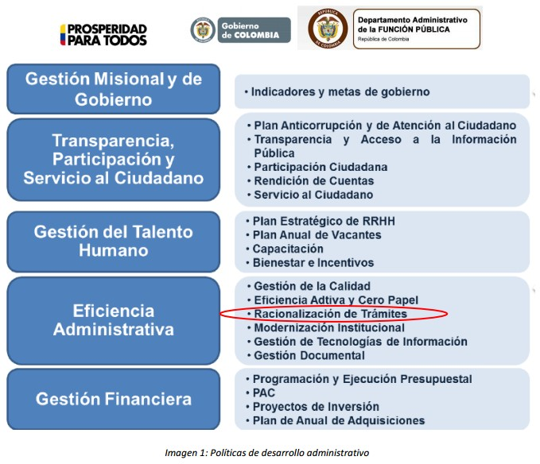
Distriseguridad debido a su naturaleza y objeto NO tiene trámites establecidos como tal en su estructura de Atención al ciudadano, solo los que conforme al artículo 14 de la Ley 1755 de 2015, en donde los términos a resolver son:
- Para cualquier petición: 15 días hábiles siguientes a la recepción.
- Para la petición de documentos: 10 días hábiles siguientes a la recepción.
- Consultas de materias a su cargo: 30 días hábiles siguientes a la recepción.
- Peticiones entre autoridades: 10 días hábiles siguientes a la recepción.
Teniendo en cuenta lo anterior la dependencia encargada de la Gestión de Peticiones, Quejas, Sugerencias Y Reclamos (Dirección General y PUE Jurídico), deberán cumplir con los términos legales. Toda actuación que inicie cualquier persona ante las autoridades implica el ejercicio del Derecho de Petición consagrado en el Artículo 23 de la Constitución Política, sin que sea necesario invocarlo.
Mediante este, entre otras actuaciones, el cliente de Distriseguridad y los miembros de los entes de seguridad y Socorro del Distrito de Cartagena y entidades de control de niveles central y territorial, podrán solicitar el reconocimiento de un derecho o que se resuelva una situación jurídica, que se le preste un servicio, que se le entregue información, se le permita consultar, examinar y requerir copias de documentos, formular consultas, quejas, denuncias y reclamos e interponer recursos que la ley los faculta.

  - TERCER COMPONENTE: RENDICIÓN DE CUENTAS



Distriseguridad, ha incorporado varios mecanismos para garantizar el acceso de los ciudadanos y terceros interesados, a la información que se genera en el desarrollo de las funciones encomendadas con su creación. En este sentido, con el mejoramiento de la página web y la implementación de proyectos enfocados al fortalecimiento de las Tecnologías de la Información, en el año 2023 se continuará con las siguientes actividades, tendientes a generar espacios de información, diálogo e incentivos, que aseguren el desarrollo de todos los procesos de la entidad de manera transparente, eficiente, ágil, oportuna y eficaz.
En cumplimiento de lo dispuesto en la Ley 1757 de 2015, en la cual se dictan disposiciones en materia de promoción y protección del derecho a la participación democrática y en especial a la rendición de cuentas, dispuesta en el Manual Único de Rendición de Cuentas, documento publicado por el Departamento Administrativo de la Función Pública, DAFP y por el Departamento Nacional de Planeación Nacional, y a la Política de Rendición de Cuentas de la Rama Ejecutiva a los Ciudadanos, establecida en el documento CONPES 3654 de 2010.
Es necesario recordar que este mecanismo, es un proceso que trae consigo beneficios y oportunidades de mejora en la gestión y transparencia pública. Un adecuado proceso de rendición de cuentas en DISTRISEGURIDAD, permitirá mayor transparencia y participación ciudadana y elevar su nivel de credibilidad y confianza.
De igual forma, para la ciudadanía, un buen proceso de rendición de cuentas tiene como beneficio la posibilidad de estar informado desde la fuente principal de la gestión, permitiendo ejercer de mejor manera el derecho a la participación y los mecanismos de control social.
Entre los ejercicios de rendición de cuentas que implementa Distriseguridad se tiene la audiencia pública de presentación de resultados teniendo en cuenta los esquemas diseñados por el nivel Distrital, regional y/o nacional, en este último caso la metodología diseñada por el DAFP. Así mismo, periódicamente se actualiza en la página web la información relacionada con el nivel de avance de los programas y proyectos del Plan de Desarrollo de acuerdo con lo programado para el año, así como la ejecución financiera de la entidad.
De otra parte, Distriseguridad utiliza las redes sociales actuales como Twitter, Facebook e Instagram, para atender las solicitudes, sugerencias e de los clientes externos, además de los convencionales como lo son los correos físicos y correo electrónico
Otra rendición de cuentas, de tipo horizontal que la entidad ha desarrollado a cabalidad, y que concierne a la gestión adelantada en el nivel central del Distrito, es la realizada o suministrada a las entidades del estado y órganos de control tales como: Departamento Nacional de Planeación (DNP), a los Ministerios adscritos, al Departamento, a los organismos de control, en los sistemas de información creados con este fin como: SICEP Sistema de información para la captura de la ejecución presupuestal, SUI Sistema único de información de servicios públicos, SECOP Sistema Electrónico de Contratación Pública, SUIT Sistema Único de Información de Trámites, FUT Formulario único territorial, entre otros. A esta rendición se suma, el reporte sobre la utilización de los recursos provenientes del Sistema General de Regalías – SGR, cuando haya lugar, creado luego de la liquidación del Fondo de Regalías Distrital de Cartagena.

Subcomponente Información de calidad y en lenguaje comprensible
En la página WEB de Distriseguridad de manera permanente se publica el avance sobre los proyectos de mayor impacto y se emiten boletines en casos especiales. De igual manera, pone a disposición un informe de la gestión adelantada durante cada vigencia presentando el grado de cumplimiento de las metas de los proyectos y programas del Plan de Desarrollo, donde se detalla la situación encontrada (línea de base) y los logros alcanzados en la vigencia, a fin de calcular el avance total de las metas del Plan de Desarrollo.

Subcomponente Diálogo de doble vía con la ciudadanía y sus organizaciones
En el marco del entendimiento de la administración pública como un servicio y en el ejercicio de los principios de publicidad, transparencia y visibilidad que deben los actos de los servidores públicos, Distriseguridad se vale de las tecnologías de la información y comunicación para desarrollar un proceso de rendición de cuentas permanente a los Cartageneros, a través de la publicación de noticias, acontecimientos e información de interés general que deba ser de dominio público. De igual forma, se utilizan las redes sociales tales como Twitter alcalde y Alcaldía, Instagram alcalde y Alcaldía y Facebook Alcaldía, para recibir y atender inquietudes y sugerencias de los clientes externos, creando una comunicación de doble vía que le permite a la entidad una relación más cercana y de confianza.

Subcomponente Evaluación y retroalimentación a la gestión institucional
Durante los procesos que desarrolla Distriseguridad con su grupo de comunidades en relación con la promoción del control social en la comunidad y la divulgación de las normas de conducta y convivencia ciudadana, se realiza evaluación a los eventos realizados, los cuales hasta el momento han presentado una satisfacción del 95%.

Componente 3: Rendición de cuentas
Subcomponente | Actividades |  | Meta o producto | Indicador | Responsable | Fecha programada
Subcomponente 1 Información de calidad y en lenguaje comprensible | 1.1 | Publicar en la página WEB de la entidad Informes de seguimiento al Plan de acción trimestralmente | 4 informes publicados | Informes publicados en la vigencia | Planeación - TIC | 15/04/2025  15/07/2025  15/10/2025  15/01/2026
 | 1.2 | Elaborar y publicar en la página web informe de gestión con el balance de los resultados de la  vigencia 2024 (insumo para la  audiencia pública de rendición  de cuentas) | Informe publicado | Informe publicado | Planeación | 31/01/2025
 | 2.1 | Conformar y capacitar el equipo operativo líder del proceso de  Rendición de cuentas | 1 capacitación anual | Capacitación ejecutada | Planeación – Gestión del Talento Humano | Vigencia 2025
Subcomponente 2 Diálogo de doble vía con la ciudadanía y sus organizaciones | 2.2 | Mantener la comunicación doble vía con la ciudadanía a través de las redes sociales para recibir y atender inquietudes y  sugerencias | 100% de las solicitudes atendidas y respondidas en las redes sociales | Porcentaje de las solicitudes atendidas y respondidas en las redes sociales | Dirección General - Dirección Administrativa y financiera | Enero - diciembre de 2025
 | 2.3 | Definir el cronograma general de la estrategia para la rendición de cuentas responsables y tiempos | Cronograma de Rendición de Cuentas elaborado y aprobado por Comité MIPG | Cronograma de Rendición de Cuentas elaborado y aprobado por Comité MIPG | Planeación | Agosto 2025
 | 2.4 | Desarrollo de audiencia pública de rendición de cuentas global vigencia 2025 | 100% de las acciones programadas realizadas | Porcentaje de cumplimiento del cronograma de Rendición de Cuentas | Dirección General - Equipo de Rendición de Cuentas | Febrero 2026
 | 2.5 | Realizar encuesta de  satisfacción del evento de rendición de cuentas | Realizar una encuesta de satisfacción al evento | Encuesta realizada | Dirección general y Comunidades | Febrero 2026
Subcomponente 3 Evaluación y retroalimentación a la gestión institucional | 3.1 | Tabulación y publicación de la encuesta y de la evaluación del evento de rendición de cuentas | 100% de las encuestas tabuladas | Porcentaje de encuestas tabuladas | Dirección General y comunidades | Febrero 2026
 | 3.2 | Elaboración de plan de mejoramiento en caso de evidencias falencias en las encuestas de satisfacción  realizadas en el evento de  rendición de cuentas global | Plan de mejoramiento realizado | Porcentaje de cumplimiento del plan de mejoramiento | Dirección General y Dirección Operativa | Abril 2026


  - CUARTO COMPONENTE: MECANISMOS PARA MEJORAR LA ATENCIÓN AL CIUDADANO
Este componente busca mejorar la calidad y el acceso a los trámites y servicios de las entidades públicas, mejorando la satisfacción de los ciudadanos y facilitando el ejercicio de sus derechos. Se debe desarrollar en el marco de la Política Nacional de Eficiencia Administrativa al Servicio del Ciudadano (Conpes 3785 de 2013), de acuerdo con los lineamientos del Programa Nacional de Servicio al Ciudadano (en adelante PNSC), ente rector de dicha Política.
Este componente es liderado por el Programa Nacional de Servicio al Ciudadano del Departamento Nacional de Planeación, como ente rector de la Política Nacional de Servicio al Ciudadano, la cual busca mejorar la calidad y accesibilidad de los trámites y servicios de la administración pública y satisfacer las necesidades de la ciudadanía.
En la actualidad Distriseguridad Cartagena cuenta con un proceso 100% implementado de Atención al ciudadano el cual cuenta con mecanismos para optimizar la atención al ciudadano con los cuales pretende promover acciones que maximicen la calidad y mejoren ostensiblemente la accesibilidad de los trámites y servicios que se ofrecen a los ciudadanos y garantizar su satisfacción.
Para todo esto, la Dirección general deben implementar y actualizar progresivamente las dos estrategias que tienen que ver con la atención al ciudadano, las cuales son las siguientes: “La estrategia fortalecimiento de canales de atención” y “la estrategia para afianzar la cultura de servicio al ciudadano en los servidores públicos”.

Subcomponente Estrategia Fortalecimiento De Canales De Atención
Distriseguridad permite a los usuarios la presentación de solicitudes o requerimientos a través de los siguientes canales:
Página web institucional:
La ciudadanía puede acceder a la página web de Distriseguridad con en el link www.distriseguridad.gov.co, y visualizar en nuestro Home un módulo de noticias actualizadas de la gestión y las actividades realizadas por la entidad, dicho módulo permite a nuestros usuarios y a la comunidad en general ubicar cronológicamente cualquier noticia o comunicado de prensa de su interés. Así mismo contará con audios de entrevistas y declaraciones oficiales del director general de Distriseguridad y sus funcionarios en los diferentes roles y actividades, una galería fotográfica de todas las actividades y reuniones llevadas a cabo dentro y fuera de las instalaciones de la entidad y videos de proyectos y actividades que se realizan con las comunidades.

PÁGINA WEB DE LA ENTIDAD
- Con el fin de minimizar los tramites a la ciudadanía nuestra página web institucional contará con cuatro herramientas al servicio de la comunidad: 1 Contáctenos; 2. Lineamientos generales para peticiones, quejas, reclamos, solicitudes y denuncias (PQRSD); 3. Los contratos publicados en el SECOP ll.

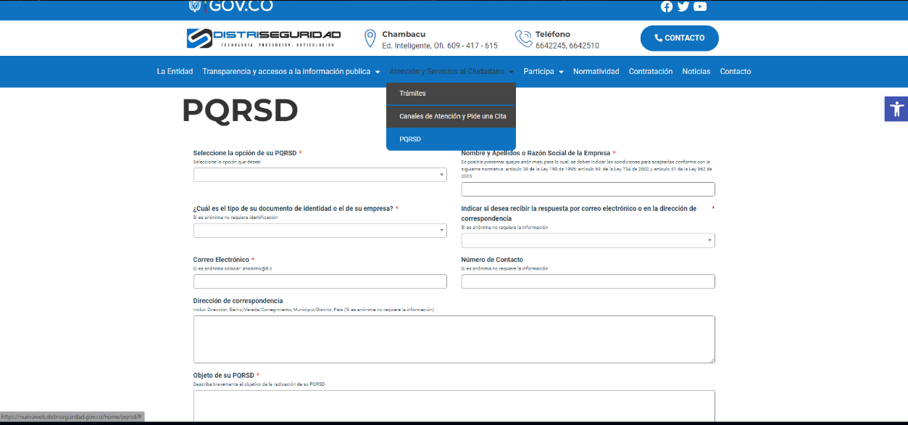

- Correos Electrónicos:
Distriseguridad como una entidad pública comprometida con la prestación de un servicio de atención de calidad cuenta con el correo electrónico contactenos@distriseguridad.gov.co y atencionalciudadano@distriseguridad.gov.co para atender a las solicitudes y peticiones de la ciudadanía y dar la respectiva respuesta de manera oportuna.
- Redes Sociales:
Nuestras redes sociales se encontrarán integradas con la página web a través de un módulo ubicado en la página principal o home de Distriseguridad.gov.co, desde este link nuestros usuarios y comunidad en general pueden acceder a los perfiles en Facebook, Twitter y YouTube en los siguientes links: www.facebook.com/distriseguridad.cartagena X: @distrisegctg Instagram: @distriseguridadctg respectivamente. Esto ha traído consigo que otro grupo de personas que no tenían ni querían tener acceso a la información como los jóvenes accedan e interactúen con mayor facilidad y en tiempo real con nuestra entidad y por ello conocer lo que hacemos y novedades de la entidad en general.
De igual forma a través de Facebook la comunidad puede solicitar la presencia del director de la entidad en cualquier barrio de la ciudad, dejando sus datos personales en el buzón de entrada de mensajes del perfil de Distriseguridad. Esta información es extraída por el cummunity manager de la entidad y socializada para agendar con el responsable de comunidades de la entidad para su seguimiento.

INSTAGRAM

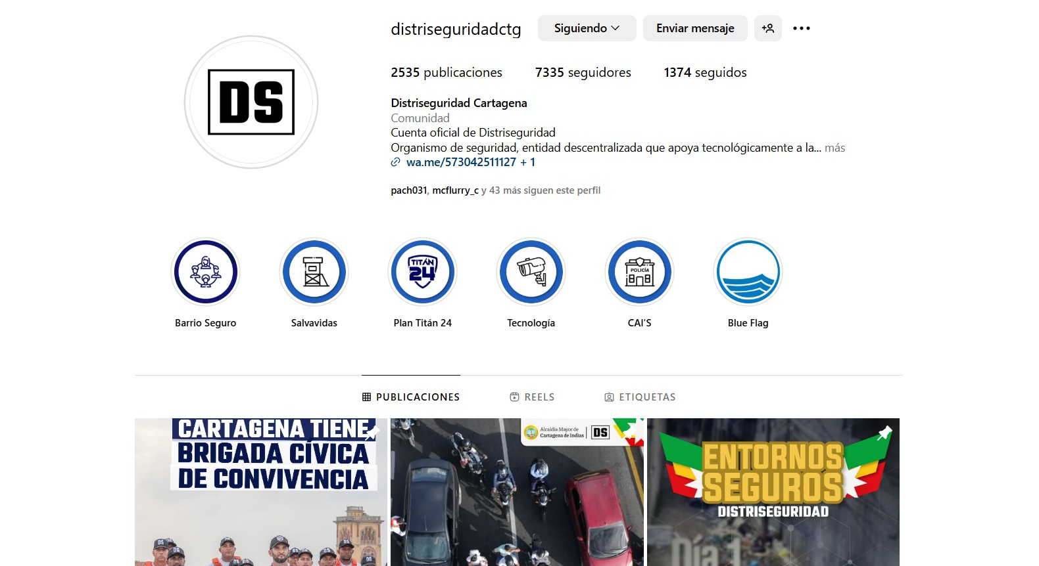
Distriseguridad cuenta con 7335 seguidores en Instagram, lo que muestra aceptación en una población virtual a la cual se le puede socializar las actividades, proyectos, planes y otras estrategias tendientes a optimizar el bienestar general de la comunidad Cartagenera, además de tenerlos enterados y actualizados del día a día de la entidad.

CUENTA “X”
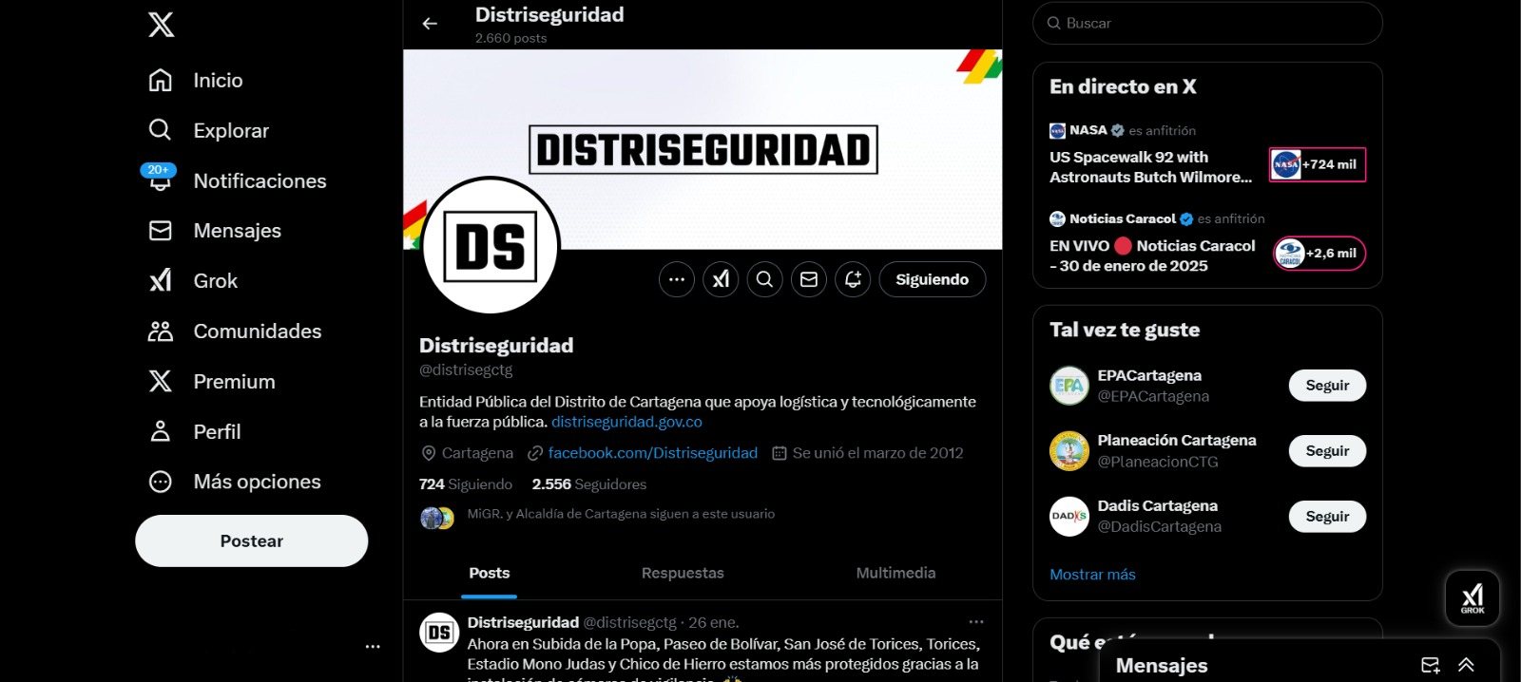

En el mismo orden de ideas Distriseguridad cuenta en la red social “X” con 2556 seguidores.

FACEBOOK

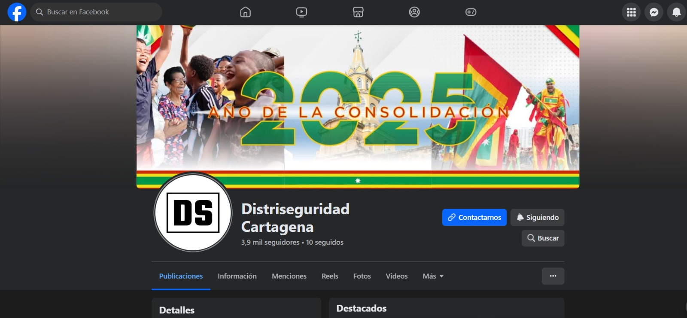

Contamos con 3.9 mil seguidores en Facebook
- Medios de comunicación:
El director de Distriseguridad debe asistir a entrevistas en las emisoras de la ciudad donde realiza balance de la gestión de la entidad y recibe peticiones, quejas y reclamos al aire de la comunidad en general para su trámite y resolución por parte del personal encargado al interior de la entidad.
- Medio Físico:
Las solicitudes se podrán presentar de manera escrita en la siguiente dirección Cartagena, Bolívar; Chambacú, Edificio Inteligente, Oficina 609, para lo cual deberán contener como mínimo: Nombres y apellidos del solicitante Y/o su representante o apoderado, dirección de correspondencia o correo electrónico para su respectivo contacto, objeto de la solicitud, razones en las que se apoya y relación de documentos que soportan la evidencia o fundamento de la situación descrita.

Componente 4: mecanismos para mejorar la atención al ciudadano
Subcomponente | Actividades |  | Meta o producto | Indicador | Responsable | Fecha programada
Subcomponente 1 Estrategia Fortalecimiento De Canales De Atención y de Atención al ciudadano | 1.1 | Realizar Capacitación en servicios de Atención al ciudadano a los empleados de planta de la entidad. | Realizar una capacitación en Atención al ciudadano a empleados de Distriseguridad | Capacitación Realizada | Dirección Administrativa y Financiera – Talento Humano - P.U.E. Jurídico y Grupo de atención al ciudadano | Junio 204
 | 1.2 | Actualización Caracterización de Grupos de Valor | Caracterización de Grupos de Valor Actualizado | Caracterización de Grupos de Valor Actualizado | Grupo de Atención al Ciudadano | Marzo 2025
 | 1.3 | Implementación de encuesta de percepción con respecto a los productos o servicios ofrecidos por la entidad y si estos cumplen sus expectativas. | Informe final de resultados de Encuestas de percepción realizadas 2025 | Informe final de encuesta de percepción vigencia 2025 | Grupo de Atención al Ciudadano | Diciembre 2025
 | 1.4 | Publicar en el sitio web de la entidad, la siguiente información: Mecanismos para la atención al ciudadano, Derechos de los ciudadanos y medios para garantizarlos (Carta de trato digno), Mecanismos para presentar quejas y reclamos en relación con omisiones o acciones de la Entidad. | Mecanismos identificados para la atención al ciudadano, Derechos de los ciudadanos y medios para garantizarlos (Carta de trato digno), Mecanismos para presentar quejas y reclamos en relación con omisiones o acciones de la Entidad publcados en la pagina Web | Mecanismos identificados para la atención al ciudadano, Derechos de los ciudadanos y medios para garantizarlos (Carta de trato digno), Mecanismos para presentar quejas y reclamos en relación con omisiones o acciones de la Entidad publcados en la pagina Web | Grupo de Atención al Ciudadano | Marzo 2025
 | 1.5 | Construir oferta institucional 2025 y publicar en sitio web de la entidad. | Oferta institucional elaborada y publicada en página web | Oferta institucional elaborada y publicada en página web | Dirección General | Abril 2025
 | 1.6 | Construir el Plan de participación.  Paso 1.  Identificación de actividades que involucran procesos de participación.  Paso 2.  Definir la estrategia para la ejecución del plan.  Paso 3.  Divulgar el plan y retroalimentar y aprobar por acto administrativo | Plan de Participación Ciudadana elaborado, divulgado y aprobado. | Plan de Participación Ciudadana elaborado, divulgado y aprobado. | Dirección General | Abril 2025
 | 1.7 | Ejecutar el Plan de participación | Plan de participación ciudadana 100% ejecutado | Plan de participación ciudadana 100% ejecutado | Grupo de Atención al Ciudadano | Abril – diciembre 2025
 | 1.8 | Evaluación de Resultados del Plan de Participación – Informe Final | Informe final de resultados de la ejecución del Plan de participación ciudadana vigencia 2025 | Informe final de resultados de la ejecución del Plan de participación ciudadana vigencia 2025 | Grupo de Atención al Ciudadano | Diciembre 2025
 | 1.9 | Capacitación sobre del Protocolo de atención al ciudadano. | Realizar una capacitación sobre del Protocolo de atención al ciudadano. | Capacitación Realizada | Grupo de Atención al Ciudadano | Abril 2025
 | 1.10 | Sensibilización acerca de la importancia del servicio al ciudadano. | Realizar Sensibilización acerca de la importancia del servicio al ciudadano. | Sensibilización Realizada | Grupo de Atención al Ciudadano | Agosto 2025
 | 1.11 | Capacitación con relación a la Comunicación asertiva y lenguaje claro. | Realizar una Capacitación con relación a la Comunicación asertiva y lenguaje claro. | Capacitación Realizada | Grupo de Atención al Ciudadano | Diciembre 2025

Teniendo en cuenta lo anterior y En concordancia con los lineamientos del Departamento Nacional de Planeación, que recomienda a las entidades de la administración pública incluyan en sus planes institucionales, una línea estratégica para la gestión del servicio al ciudadano, de modo que las actividades puedan ser objeto de financiación y seguimiento y no se diseñen formatos adicionales para tal fin.

  - QUINTO COMPONENTE: MECANISMOS PARA LA TRANSPARENCIA Y EL ACCESO A LA INFORMACIÓN
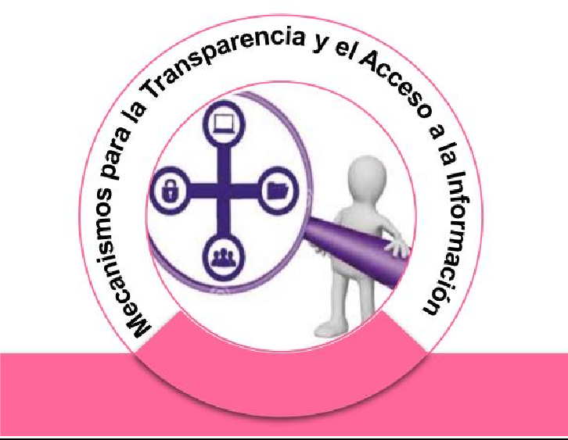

Distriseguridad está comprometida con el resguardo del derecho fundamental de acceso a la información pública, por lo cual se establecen unas acciones para el cumplimiento efectivo de los lineamientos normativos y de política pública que permitan garantizar el ejercicio de dicho derecho.
Por lo anterior, la promoción de la transparencia, la lucha anticorrupción y el acceso a la información pública está implícita en todas las acciones de la Entidad, lo cual permea toda su estructura organizacional y sus procesos. Adicionalmente, la implementación de las acciones contenidas en el presente plan, se asumen como un asunto de cultura organizacional que cuenta con el apoyo decidido del nivel directivo en el diseño, ejecución y aplicación de estrategias de comunicación, el empoderamiento de todos los colaboradores y el acompañamiento de la ciudadanía.
En este sentido Distriseguridad ha venido trabajando en hacer más visible y de fácil acceso, la información institucional a través de la publicación en el portal web de los informes, planes y proyectos que hacen parte de la Entidad, así como la realización de campañas que promueven la prevención de hechos de corrupción e impulsen la transparencia en la Entidad.

Subcomponente Lineamientos de Transparencia Activa
En la vigencia 2023, en cumplimiento de la Ley 1712 de 2014, Resolución 001519 de agosto 2020, Distriseguridad logró colocar en su portal web, un acceso a disposición de la ciudadanía que le permite conocer y solicitar información pública cuando no se encuentre publicada en el portal web de la Entidad, con el fin proporcionar un apoyo a los usuarios que lo requieran y proveer todo tipo de asistencia respecto de los trámites y servicios que se prestan.
Para la vigencia 2025 se ha planteado continuar con las actividades de promoción de campañas de información institucional para la prevención de la corrupción y promoción de la transparencia en la Entidad.

Componente 5: MECANISMOS PARA LA TRANSPARENCIA Y EL ACCESO A LA INFORMACIÓN
Subcomponente | Actividades |  | Meta o producto | Indicador | Responsable | Fecha programada
Subcomponente  1  Lineamientos de Transparencia  Activa | 1.1 | Publicación y actualización constante de la Información mínima en botón "Transparencia y acceso a la información pública" | Publicar y actualizar oportunamente la información de los siguientes aspectos principales: Publicidad de contratación, Circulares importantes, Informe Pormenorizado, Auditorias Visibles, Planes Institucionales, manual de funciones, informes de seguimientos, ECT. | Publicación y actualización de información mínima en botón "Transparencia y acceso a la información pública" | Líder TICS - Comunicaciones | Enero – diciembre 2025
Subcomponente  1  Lineamientos de Transparencia  Activa | 1.2 | Diligenciamiento de la Matriz ITA – Índice de transparencia anticorrupción | Matriz ITA diligenciada | 100% Matriz ITA diligenciada | Planeacion – Gestion TCS | Agosto 2025
Subcomponente  1  Lineamientos de Transparencia  Activa | 1.3 | Realizar capacitación relacionada con la política de Transparencia y Acceso a la Información Pública | capacitación ejecutada sobre la política de transparencia y acceso a la información publica | capacitación ejecutada sobre la política de transparencia y acceso a la información publica | Planeacion – Gestion TCS | Junio 2025
Subcomponente  1  Lineamientos de Transparencia  Activa | 1.4 | Publicar la información de Dos (2) reportes de actualización del 100% de la información contractual. 28 de junio de 2025 y 31 de diciembre, gestión contractual en el Sistema Electrónico para la Contratación Pública SECOP II. | Dos (2) reportes de actualización del 100% de la información contractual. | Dos (2) reportes de actualización del 100% de la información contractual. | Gestión Contractual – DAF – P.U.E. Jurídico | 28 de junio 2025  31 de diciembre 2025
Subcomponente  1  Lineamientos de Transparencia  Activa | 1.5 | Publicar el Plan Anual de Adquisiciones en el SECOP II con el enlace en la página Web Institucional | Un (1) Enlace de Publicación del Plan Anual de Adquisiciones en SECOP II publicado en página Web | Un (1) Enlace de Publicación del Plan Anual de Adquisiciones en SECOP II publicado en página Web | Gestión Contractual – DAF – P.U.E. Jurídico | Enero 2025
Subcomponente  1  Lineamientos de Transparencia  Activa | 1.6 | Publicar conjuntos de datos abiertos en el portal de Datos Abiertos del Estado Colombiano. | Un (1) Conjunto de Datos Abiertos publicados. | Un (1) Conjunto de Datos Abiertos publicados. | Gestión Documental – DAF – Auxiliar Administrativo | Diciembre 2025
Subcomponente  1  Lineamientos de Transparencia  Activa | 1.6 | Cargar información en el Sistema de Gestión del Empleo Público – SIGEP. | Dos (2) Reportes de publicación de Contratación 28 de junio de 2025 y 31 de diciembre 2025directorio de Información de contratistas.  Dos (2) Reportes de Publicación del Directorio de Información de servidores públicos, empleados 28 de junio de 2025 junio 50% 31 de diciembre de 2025 diciembre 100% | Dos (2) Reportes de publicación de Contratación 28 de junio de 2025 y 31 de diciembre 2025directorio de Información de contratistas. | Gestión Contractual – DAF – P.U.E. Jurídico | 28 de junio 2025  31 de diciembre 2025
 |  |  |  | Dos (2) Reportes de Publicación del Directorio de Información de servidores públicos, empleados 28 de junio de 2025 junio 50% 31 de diciembre de 2025 diciembre 100% | Gestión Talento Humano – DAF – P.U. Recursos Humanos y Físicos | 28 de junio 2025  31 de diciembre 2025

SEXTO COMPONENTE: OTRAS INICIATIVAS
En Distriseguridad somos conscientes de la responsabilidad que tiene frente a mitigar la corrupción y con el fin de fortalecer los principios, valores, virtudes y normas de conducta que buscan guiar la actitud y el comportamiento de todo el personal y teniendo en cuenta que debe estar alineado a las iniciativas que del nivel Central o Alcaldía Mayor de Cartagena se proyecten, se tomarán entonces las mismas iniciativas adicionales del Plan Anticorrupción en su sexto componente del Distrito de Cartagena para implementarlas en la entidad.
Distriseguridad en aras de fortalecer la estrategia anticorrupción planea las siguientes estrategias que promuevan la integridad, la participación ciudadana y garanticen transparencia y eficiencia en el uso de los recursos públicos. Tras analizar el cumplimiento del componente en el año 2023 y haber logrado un cumplimiento en las actividades programadas, se identifica la necesidad de continuar fortaleciendo la entidad para alcanzar las metas establecidas, aprovechando al máximo los recursos disponibles y atendiendo las demandas de los usuarios. Esto se hace bajo principios de oportunidad, pertinencia, anticipación de riesgos e innovación en la resolución de problemas, generación de oportunidades y fomento del aprendizaje organizacional a través del análisis sistemático de información para la toma de decisiones.

Componente 6: OTRAS INICIATIVAS
Subcomponente | Actividades |  | Meta o producto | Indicador | Responsable | Fecha programada
Subcomponente  1  Código de Integridad – Conflicto de interés – Lenguaje Claro | 1.1 | Difundir y fortalecer la cultura en torno al Código de Integridad Identificar el nivel de apropiación del código de integridad en Distriseguridad | . Código de integridad difundido al interior de la entidad - Aplicar test y realizar informe de apropiación del código de integridad. | . Código de integridad difundido al interior de la entidad  - Aplicación test y elaboración de informe de apropiación del código de integridad. | Líder del proceso de GTH | Enero – diciembre 2025
 | 1.2 | Capacitar y sensibilizar sobre temas de conflicto de interés. | capacitación de Conflicto de interés realizadas | capacitación de Conflicto de interés realizadas | Líder del proceso de GTH | Junio 2025
 | 1.3 | Realizar acciones en la información que se entrega a los ciudadanos, usuarios y grupos de valor. | Acciones realizadas en la información que se entrega a los ciudadanos, usuarios y grupos de valor. | Acciones realizadas en la información que se entrega a los ciudadanos, usuarios y grupos de valor. | Líder del proceso de GTH | Marzo 2025
 | 1.4 | Realizar las acciones para la implementación y transición del PLAN ANTI CORRUPCIÓN A PROGRAMA DE TRASPARENCIA Y ÉTICA PÚBLICA | Acciones realizadas para la implementación y transición del PLAN ANTI CORRUPCIÓN A PROGRAMA DE TRASPARENCIA Y ÉTICA PÚBLICA | Acciones realizadas | Dirección General y PUE Planeación | Abril 2025

FECHAS DE SEGUIMIENTO Y PUBLICACIÓN
De acuerdo con lo establecido en las Estrategias para la Construcción del Plan Anticorrupción y de Atención al Ciudadano, las fechas de seguimiento y publicación son las siguientes:
- El Plan Anticorrupción y de Atención al Ciudadano debe elaborarse anualmente y publicarse a más tardar el 31 de enero de 2025.
La Oficina de Control interno realizará seguimiento de forma cuatrimestral, es decir tres (3) veces al año, generando un informe de seguimiento en las siguientes fechas:
- Primer informe de seguimiento: con corte 30 de abril. Publicación deberá efectuarse dentro de los diez (10) días hábiles del mes de mayo.
- Segundo informe de seguimiento: con corte 31 de agosto. Publicación deberá efectuarse dentro de los diez (10) días hábiles del mes de septiembre.
- Tercer informe de seguimiento: con corte 31 de diciembre. publicación deberá efectuarse dentro de los diez (10) días hábiles del mes de enero de 2025.

INDICADOR
Medir los resultados en la gestión del Plan Anticorrupción y de Servicio al Ciudadano constituye un elemento fundamental de su definición, por ser la forma de determinar si las actividades planteadas para la implementación de estrategias están siendo gestionadas de manera oportuna de tal forma que permitan alcanzar los objetivos establecidos, lo que a futuro permitirá ajustar o reorientar el plan de acuerdo con los resultados obtenidos en la gestión de cada una de las dependencias que participan en si implementación.
El cumplimento del avance en el Plan Anticorrupción y de Atención al Ciudadano 2025 de Distriseguridad para cada una de las áreas que participan en su implementación, se calcula sobre el cumplimiento de las actividades programadas en del plan para cada una en el marco de cado componente del plan durante un periodo de medición, de tal forma que se obtenga el porcentaje de cumplimiento durante este de manera acumulada, así al final de cada vigencia se contará con el dato acumulado de la gestión sobre el 100% de las actividades que componen el plan.

FUNDAMENTO LEGAL
- Constitución Política de 1991.
- Ley 87 de 1993: Por la cual se establecen normas para el ejercicio del control interno en las entidades y organismos del Estado y se dictan otras disposiciones.
- Ley 134 de 1994 Por la cual se dictan normas sobre mecanismos de participación ciudadana.
- Ley 190 de 1995: Se dictan las normas tendientes a preservar la moralidad en la Administración Pública y se fijan disposiciones con el fin de erradicar la corrupción administrativa.
- Decreto 2150 de 1995: Suprime y reforma regulaciones, procedimientos o trámites innecesarios en la Administración Pública.
- Ley 472 de 1998 Por la cual se desarrolla el artículo 88 de la Constitución Política de Colombia en relación con el ejercicio de las acciones populares y de grupo y se dictan otras disposiciones.
- Ley 489 de 1998: Estatuto Básico de Organización y Funcionamiento de la Administración Pública. Capítulo VI. Sistema Nacional de Control Interno.
- Decreto 2145 de 1999: Por el cual se dictan normas sobre el Sistema Nacional de Control Interno de las Entidades y Organismos de la Administración Pública.
- Directiva Presidencial 09 de 1999: Lineamientos para la implementación de la política de lucha contra la corrupción.
- Decreto 2593 de 2000: Por el cual se modifica parcialmente el Decreto 2145 de noviembre 4 de 1999.
- Decreto 1537 de 2001: Por el cual se reglamenta parcialmente la Ley 87 de 1993 en cuanto a elementos técnicos y administrativos que fortalezcan el sistema de control interno de las entidades y organismos del Estado.
- Ley 720 de 2001 Por medio de la cual se reconoce, promueve y regula la acción voluntaria de los ciudadanos colombianos.
- Ley 872 de 2003: Por la cual se crea el sistema de gestión de la calidad en la Rama Ejecutiva del Poder Público y en otras entidades prestadoras de servicios.
- Ley 850 de 2003: Por medio de la cual se reglamentan las veedurías ciudadanas.
- Decreto 4110 de 2004: Por el cual se reglamenta la Ley 872 de 2003, y se adopta la Norma Técnica de Calidad en la Gestión Pública.
- CONPES 3292 de 2004: Por medio del cual se establece un marco de política para que las relaciones del gobierno con los ciudadanos y empresarios sean más transparentes, directas y eficientes, utilizando estrategias de simplificación, racionalización, normalización y automatización de los trámites ante la Administración Pública.
- Decreto 3622 de 2005: Por el cual se adoptan las políticas de desarrollo administrativo y se reglamenta el Capítulo Cuarto de la Ley 489 de 1998 en lo referente al Sistema de Desarrollo Administrativo.
- Ley 962 de 2005: Se dictan disposiciones sobre racionalización de trámites y procedimientos administrativos de los organismos y entidades del Estado y de los particulares que ejercen funciones públicas o prestan servicios públicos.
- CONPES 3654 de 2010: Política de Rendición de Cuentas de la Rama Ejecutiva a los Ciudadanos.
- Ley 1437 de 2011: Por la cual se expide el Código de Procedimiento Administrativo y de lo Contencioso Administrativo. PLAN ANTICORRUPCIÓN Y ATENCIÓN AL CIUDADANO -2015 PÁGINA: 5 de 10.
- Ley 1437 de 2011 Por la cual se expide el Código de Procedimiento Administrativo y de lo Contencioso Administrativo.
- Ley 1474 del 2011: Por la cual se dictan normas orientadas a fortalecer los mecanismos de prevención, investigación y sanción de actos de corrupción y la efectividad del control de la gestión pública.
- Decreto 2641 del 2012: Por el cual se reglamentan los artículos 73 y 76 de la Ley 1474 de 2011.
- Decreto Ley 019 de 2012: Por el cual se dictan normas para suprimir reformar regulaciones, procedimientos y trámites innecesarios existentes en la Administración Pública.

ANEXOS
Ver Matriz de riesgos de corrupción de Distriseguridad
Nota: Este plan fue aprobado en Comité Institucional de Gestión y Desempeño celebrado el 30 de enero de 2025.

